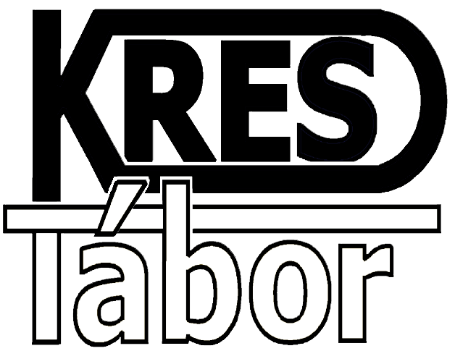
KRES - Tábor
Jabloňová 291
Tábor - Horky
390 01
tel. 381274477
fax 381278219
mobil: 737776822
e-mail: topeni@krestabor.com
www.krestabor.com

SYSTÉMY PRO VYTÁPĚNÍ KOSTELŮ

Většina systémů vytápění je často spojena s vysokými provozními náklady, dané vytápěním celého prostoru, což je velmi nehospodárné.
Náš systém vytápění je založen na principu vyzařování sálavého tepla směrovanými elektrickými zářiči, vyráběnými rakouským a německým výrobcem, které jsou umístěny pod kostelními lavicemi. Tím je zaručeno, že vyzařované teplo bude zasahovat jen do požadované oblasti. Velké rozpětí vyráběných délek umožňuje velkou variabilitu a možnost přizpůsobit vytápěný prostor i pro nestandardní lavice. Zařazením časového spínače do obvodu lze automaticky po skončení bohoslužby topení vypnout a tím ještě více zefektivnit provoz.

Topení

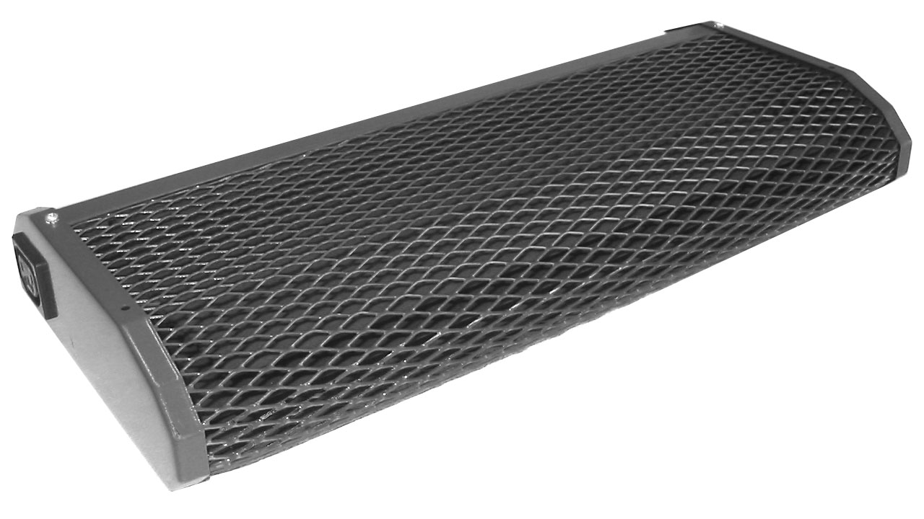
Robustní sálavé topné těleso je zhotoveno z lakovaného pozinkovaného ocelového plechu s pevným plochým topným prvkem. Rychlá a jednoduchá montáž pod sedacími plochami lavic je pomocí montážních třmenů. Černěný zářič zaručuje vysokou sálavost a vhodný návrh topného tělesa směruje optimálně teplo. Připojení na síť je pomocí systému zásuvek přístroje.

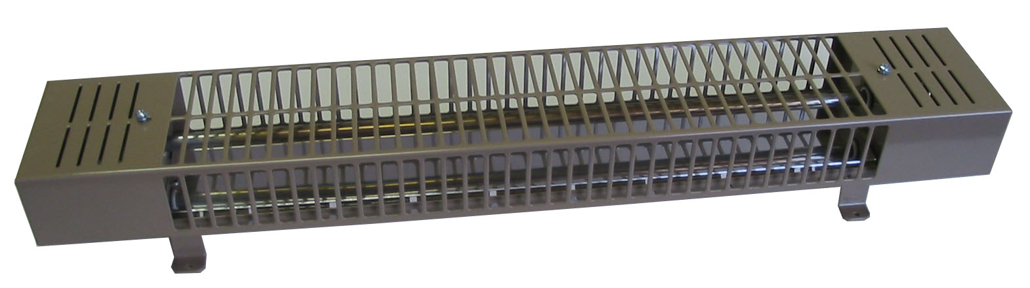
Tělesa se vyznačují malými rozměry na šířku a výšku a s třístupňovým nebo jednostupňovým topným elementem.s vysokou sálavostí.. Vysoce leštěný reflektor z eloxovaného hliníku zaručuje velkou tepelnou odrazivost, která přispívá k vysoké účinnosti tepelného výkonu.

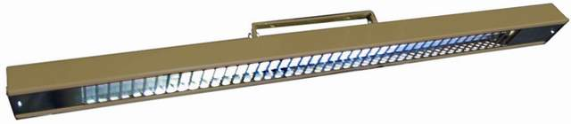
Polohovací 3. stupňové topení je přímo určené pro ruce varhaníka Součástí topení je připojovací kabel se zástrčkou .Lze jej naklápět a tím optimálněji směrovat topný výkon

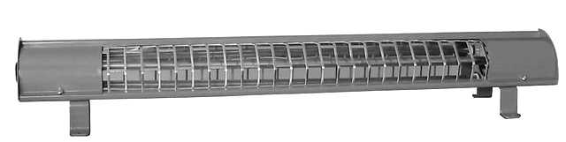
Rohové 1. nebo 3. stupňové topení se směrovým vyzařováním je určeno jako radiátor pro zadní kostelní lavice, kde je třeba směrovat výkon daným směrem a tím zefektivnit provoz.

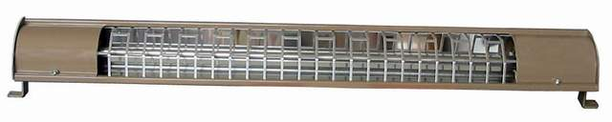
Rohové 3. stupňové polohovací topení se směrovým vyzařováním a připojovacím kabelem se zástrčkou je ideální pod sedačku varhaníka

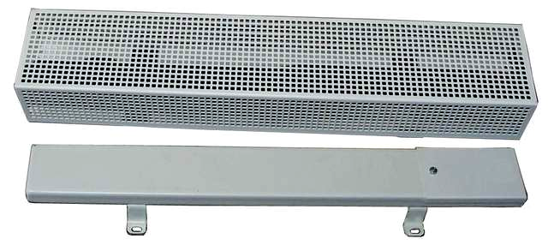
Nejvíce tepla uniká okny. Pro zvýšení tepelné pohody je určeno topení pro montáž na okenní parapet .

Topné podložky

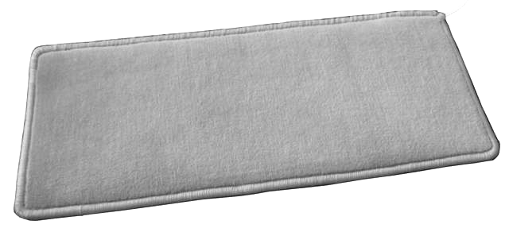
Topná podložka se semišovým povrchem a přívodním kabelem se síťovou zástrčkou slouží jako univerzální vyhřívaná podložka pro sezení. Variabilita v rozměrech (po domluvě s výrobcem) předurčuje podložky jako pomocné topení pro položení na lavice faráře či varhaníka.

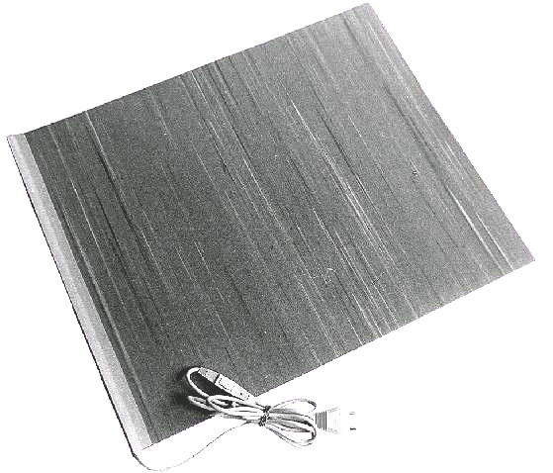
Vytápěné podložky určené pro položení na podlahu např. pod koberec. Jsou vyrobeny z vysoce odolného kvalitního plastu se zalitým fóliovým topným elementem. a přívodním kabelem se síťovou zástrčkou. Napájecí napětí 230V~ a nízký příkon předurčuje univerzálnost použití. Tyto topné podložky jsou přímo určeny pro přímé pokládání na podlahu a lze tedy po nich chodit.

Dálkově ovládaný displej

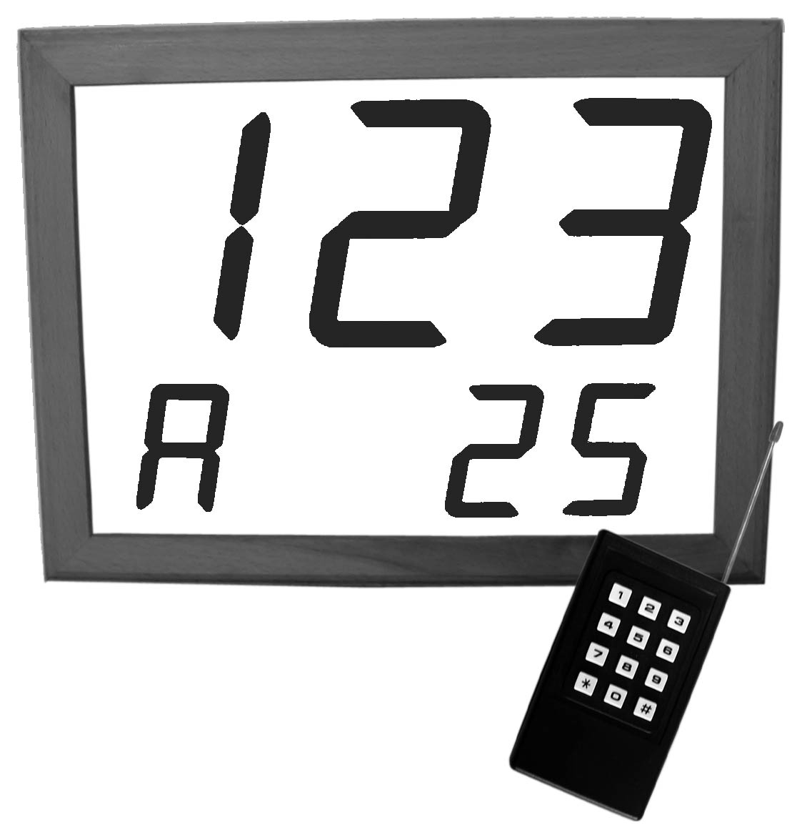
bezdrátově ovládaný číselník slouží pro zobrazení čísla písně sloky a popř. rozlišení zpěvníku nebo nápěvu. Základní provedení je v dřevěném rámečku. Displej se zavěsí na stěnu jako obrázek. Varhaník volí číslo písně přímo od varhan stiskem několika tlačítek na dálkovém ovladači. Ovládání je bezdrátové, nenarušuje tedy vzhled kostela.

